

Centro Universitário Módulo
Petróleo e Gás

Adelita Lourenço Gonçalves – 1203428
Renato Alberto Barbosa Marques – 1203436
Ricardo Cavalheiro Jorge – 1212117

A comunicação no mar: Utilização do Sistema Marítimo Global de Socorro e Segurança (GMDSS)

Caraguatatuba
2013
Centro Universitário Módulo

Adelita Lourenço Gonçalves – 1203428
Renato Alberto Barbosa Marques – 1203436
Ricardo Cavalheiro Jorge – 1212117

A comunicação no mar: Utilização do Sistema Marítimo Global de Socorro e Segurança (GMDSS)

Monografia do Projeto Integrado apresentada como exigência parcial para aprovação na disciplina de Planejamento de tráfico e Operações Portuárias à Banca Examinadora do Curso Tecnológico de Petróleo e Gás.

Orientador: Prof. Me. Fernando Martins Ayres

Caraguatatuba
2013

FICHA CATALOGRÁFICA

Resumo

A segurança é importante em todos os aspectos, em alto mar torna-se primordial. O sistema marítimo global de socorro e segurança (GMDSS) atua nesse contexto, tornando a comunicação aliada no socorro e salvamento de embarcações com os mais diversos tipos de problema. Englobando alertas meteorológicos e de socorro, a GMDSS utiliza de equipamentos e bases terrenas para garantir a segurança de embarcações e tripulantes e empenha-se para que o socorro chegue sem atrasos. Os equipamentos e operações pertinentes a GMDSS são o foco desse trabalho, todos os detalhes devem ser sucintamente descritos na forma de revisão de literatura.

Palavras-chave: GMDSS, comunicação, marítima.

Abstract

Safety is important in all aspects and in high seas becomes paramount. The Global Maritime Distress and System Safety (GMDSS) operates in this context, making the ally communication in help and rescue of boats with very different types of problem. Composed of meteorological warnings and help, the GMDSS uses equipment and earthly bases to ensure the safety of vessels and crew and is committed to for help to arrive without delays. The equipment’s and GMDSS´s pertinent operations are the focus of this work, all the details should be briefly described in the form of literature review.

Keywords: GMDSS, communication, maritime.

Lista De Ilustrações

Figura 2.2. 1 - Áreas marítimas de acordo com o GMDSS 13

Figura 2.2. 2 - Conceito básico do GMDSS 13

Figura 3.1. 1 - Sistema COSPAS-SARSAT 16

Figura 3.2. 1 - Receptor NAVTEX 18

Figura 3.3. 1 - Cobertura do Sistema INMARSAT 19

Figura 3.4. 1 - Sart instalado a bordo 20

Figura 3.4. 2 - SART instalado em embarcação de sobrevivência 21

Figura 3.5. 1 - VHF 22

Figura 3.5. 2 - MF/HF 22

Figura 3.6. 1 - Equipamentos EPIRB 23

Figura 4.1. 1 - Estação terrena Costeira 24

Figura 4.4. 1 - Centro de Coordenação e Salvamento de Brasília 26

Siglário

VHF – Frequência Muito Alta (Very High Frequency)
GMDSS – Sistema Marítimo Global de Socorro e Segurança (Global Maritime Distress and Safety System)
ANATEL – Agência Nacional de Telecomunicações
MF – Frequência Média (Medium frequency)
HF – Onda Curta (high frequency)
DSC – Chamada Seletiva Digital
SART – Radar Transponder
EPIRB – Baliza radioindicadora de posição em emergência marítima
IMO – Organização Marítima Internacional
MARPOL – Convenção Internacional para a Prevenção da Poluição por Navios
SOLAS – Convenção para Segurança da Vida no Mar
ONU – Organização das Nações Unidas
CCA-IMO – Comissão Coordenadora dos Assuntos da IMO
GI – Grupo Interministerial
ANTAQ – Agência nacional de transportes aquaviários
CCIR Comitê Consultivo Rádio Internacional
ITUR Setor de Radiocomunicações da União Internacional de Telecomunicações
GHZ – Giga-hertz
EUA – Estados Unidos da América
SAR – Serviço de Busca e Salvamento
MHZ – Mega-Hertz
LEOSAR – Satélite de Órbita Baixa
GEOSAR – Satélite de Órbita Geoestacionária
PIRBS – Plural de equipamento EPIRB
MSG – Satélite Europeu
GOES – Satélite Americano
INSAT – Satélite Indiano
NCC – Controle de Rede
ADE – Equipamento Acima do Convés
BDE – Equipamento Abaixo do Convés

KHZ – Quilo-Hertz
CES – Estação Terrena Costeira
LUT – Terminal Local do Usuário
SES – Estação Terrena de Navio
RCC – Centro de Coordenação e Salvamento
ELT – Transmissor localizador de emergência aéreo
PLB – Baliza localizadora de pessoas terrestre
INMARSAT – Organização Internacional de Satélites Móveis
COSPAS-SARSAT – Combinação de dois sistemas de satélite
NAVTEX – Sistema de telegrafia com impressão em banda estreita
TRANSPONDER – Equipamento que emite sinais (tal como SART)

Sumário

Introdução 10

1. Revisão de Literatura 12
1.1 Histórico 12
1.2 O Sistema Marítimo Global de Socorro e Segurança (GMDSS) 13

2. Os Sistemas de Comunicação 15
2.1. O Sistema COSPAS-SARSAT 16
2.2 NAVTEX 18
2.3 INMARSAT 19
2.4 SARTs 20
2.5 DSC 22
2.6 EPIRB 22

3. Estações 23
3.1 Estação Terrena Costeira (CES) 24
3.1.2 Estação Costeira 24
3.2 Terminal Local do Usuário (LUT) 25
3.3 Estação Terrena de Navio (SES) 25
3.4 Centro de Coordenação e Salvamento (RCC) 25

4. Considerações Finais 27

Referências 28

Introdução
As comunicações estão presentes em nosso cotidiano, por rádio, internet, telefones e televisores. No mar as comunicações restringiam-se ao rádio VHF, mas para a vida moderna já não era o bastante, nesse âmbito surgiram diversos equipamentos e sistemas de comunicação, a fim de acompanhar toda tecnologia, assim como aconteceu com a comunicação diária, do correio á internet banda larga, no mar passou-se do VHF para GMDSS. De acordo com a ANATEL (2013),
No mar, o rádio era base dos sistemas de alerta e segurança usados pelos navios, e a sua primeira utilização para salvar vidas no mar ocorreu em 1899. Os sistemas de alerta e segurança utilizados pela maioria dos navios, até 1992, consistia em dois subsistemas operados manualmente: a radiotelegrafia Morse e a radiotelefonia. (ANATEL, 2013, p.2)

Com a implantação e regularização do GMDSS em 1992 a radiotelegrafia Morse foi extinta, restando apenas à radiotelefonia que engloba rádios VHF e MF/HF.
O sistema marítimo global de socorro e segurança foi criado para otimizar a comunicação quando o assunto é segurança em alto mar. Para isso regulamentações e obrigações foram impostas a fim de garantir socorro rápido a embarcações em perigo. De acordo com a ANATEL (2013),
O conceito básico desse sistema é que autoridades de busca e salvamento em terra, bem como as demais embarcações nas imediações ao navio em perigo são mobilizadas rapidamente quando da ocorrência de um incidente de modo a que possam auxiliar numa operação coordenada de busca e salvamento (ANATEL, 2013, p. 1)

Dispondo de comunicação eficaz, o navio em perigo recebe apoio não somente dos órgãos responsáveis pelo socorro, como de embarcações próximas, tornando o salvamento rápido e garantindo a segurança da tripulação.
A obrigatoriedade não se estende –ainda- a todos os tipos de embarcações, sendo definida pela ANATEL (2013) como obrigatória em:
Navios de viagens internacionais, navios de carga de 300 toneladas ou mais, navegando em viagens internacionais ou em mar aberto, todos os navios de passageiros carregando mais de doze passageiros quando navegando em viagens internacionais ou em mar aberto. (ANATEL, 2013, p.1)

Embora apenas esses casos tenham obrigatoriedade, a ANATEL aconselha o uso do GMDSS em todas as embarcações de acordo com sua área de navegação.
As áreas de navegação foram divididas de acordo com a distância da costa, em cada área é utilizado o equipamento correto, evitando falhas na comunicação. As áreas são definidas por Brasileiro, Gatti e Longo (2011) como:
Área 1 (A1) de 20 a 50 milhas náuticas, Área 2 (A2) de 50 a 250 milhas náuticas, Área 3 (A3) áreas fora da A1 e A2 e dentro de cobertura INMARSAT geoestacionária e Área 4 (A4) fora de todas as áreas. (BRASILEIRO, GATTI E LONGO, 2011, p. 75)

Para cada área é determinado o equipamento a ser utilizado, de acordo com o desempenho deste e a distancia.
Os equipamentos de comunicação utilizados no GMDSS são: rádios VHF e MF/HF, Sistema Inmarsat, sistema COSPAS-SARSAT, NAVTEX, DSC, SARTs e EPIRB. Cada um para uma finalidade especifica, por satélite ou frequência, sempre considerando a distancia e área em que a embarcação pretende navegar.
Diante desse contexto, o trabalho deve ser embasado. Detalhando e expondo equipamentos, sistemas e normas do GMDSS, sempre utilizando-se de revisão de literatura tornando as informações concretas e sucintas.

1. Revisão de Literatura

1.1 Histórico

Uma comunicação perfeita é de fundamental importância em qualquer área, mas tratando-se de segurança torna-se indispensável. Em plataformas, navios e em todo meio marítimo a comunicação é questão de agilidade e segurança, e por isso tão imprescindível. Com objetivo de regulamentar e aprimorar a comunicação marítima, em 1948 foi criada a IMO, que é definida por Freire (2009) como:
Agência especializada e vinculada à ONU. Possui 167 Estados membros. O Brasil integra a IMO desde 1963. Tem o objetivo de padronizar, manter e controlar todas as regras de navegação, segurança (SOLAS), meio ambiente marinho (MARPOL), cooperação técnica e certificação de profissionais e embarcações, ou seja, ela é responsável pela padronização mundial da indústria marítima (que compreende navegação, construção naval, pesca e portos). (FREIRE, 2009, p. 1)

Nos países integrantes da Imo é conveniente que exista a CCA-IMO, no Brasil a CCA-IMO é coordenada pelos Ministérios da Justiça, Relações exteriores, transportes, Minas e energia, planejamento, orçamento e gestão, comunicações e do meio ambiente; formando o GI, além disso, ainda conta-se com o diretor de portos e costas, e com órgãos específicos como a ANTAQ.
Desde sua criação a IMO trabalhou em comunhão com outros órgãos como o CCIR e ITUR, que hoje são incorporados, a fim de melhorar e aprimorar sempre a comunicação marítima, principalmente no que diz respeito à segurança. De acordo com Brasileiro, Gatti e Longo (2011),
Desde sua criação, em 1959, a Organização Marítima Internacional (IMO) não tem medido esforços para aumentar a segurança no mar, pela adoção dos mais altos padrões técnicos praticáveis, tomando providências para melhorar o desempenho das radiocomunicações previstas na Convenção Internacional para a Segurança da Vida Humana no Mar (SOLAS), e para explorar os avanços ocorridos na tecnologia das radiocomunicações. (BRASILEIRO, GATTI E LONGO, 2011, p. 69)

Em 1979 a Imo reconheceu que uma inovação na comunicação marítima se fazia necessário, e deu inicio a implantação de um sistema de segurança e socorro, esse sistema recebeu o nome de GMDSS, sendo realmente implantado em 1º de Fevereiro de 1992.

1.2 O Sistema Marítimo Global de Socorro e Segurança (GMDSS)

O GMDSS é um sistema de comunicação internacional para embarcações, em especial navios, e que leva em consideração à distância, localidade e finalidade do navio para definir qual equipamento deve ser usado, a intenção desse tipo de comunicação é assegurar que um sinal de socorro seja atendido de forma rápida e eficiente, a ANATEL (2013) define o GMDSS como:
O GMDSS é um sistema internacional que utiliza tecnologia de sistemas terrestre e de satélite, bem como os sistemas de radiocomunicação a bordo do navio, de forma a assegurar alerta rápido e automático nos casos de socorro marítimo e de melhoria nas telecomunicações para a comunidade marítima. (ANATEL, 2013, p.1)

Antes da implementação da GMDSS a comunicação era feita com base na SOLAS, que determinava que os navios deveriam se manter em canal específico de socorro de acordo com o regulamento de Radiocomunicação, que era usado tanto para pequenas embarcações como para navios petroleiros, o problema desse tipo de comunicação era que a faixa alcançava de 50 a 400 milhas náuticas, o que dependendo da localização da embarcação não seria suficiente, então era realizada uma “ponte” um navio transmitia o sinal de socorro a outro navio, que teria a obrigação de prestar socorro, o que era precário dependendo do tipo de problema que o navio emissor do sinal estava enfrentando. Diante disso a IMO criou a comunicação GMDSS, a fim de sanar esse problema na distancia entre o navio em perigo e a guarda costeira, segundo Brasileiro, Gatti e Longo (2011),
A introdução de modernas tecnologias, incluindo as comunicações por satélite e as técnicas de chamada seletiva digital nas comunicações marítimas, permite que um alerta de socorro seja transmitido e recebido automaticamente à longa distância com a mais significativa confiança e sem a necessidade de um oficial qualificado em código Morse. (BRASILEIRO, GATTI E LONGO, 2011, p. 71)

A partir de 1992 até 1999 a implementação do GMDSS deu-se de forma continua, atentando-se ao treinamento de pessoal, vida útil do sistema e instalação dos equipamentos. Os navios construídos a partir de 1992 deveriam ser equipados com VHF e transponder radar, cumprir os requisitos GMDSS e possuir ao menos um radar na faixa 9 GHz; todos os navios deveriam estar dentre essas conformidades até 1º de Fevereiro de 1995.
O GMDSS é definido pela ANATEL (2013) como:
O GMDSS aplica as técnicas de automação de sistemas as faixas tradicionais do serviço móvel marítimo em VHF, MF e HF, que antigamente necessitavam de escuta continua. O GMDSS incorporou também os sistemas Inmarsat e os satélites EPIRB para aumentar a confiabilidade e efetividade dos sistemas de socorro e segurança em âmbito global. O GMDSS também auxilia a disseminação das informações de segurança marítima, incluindo os alertas meteorológicos e de navegação e as previsões do tempo. (ANATEL, 2013, p. 1)

Todos os navios navegando em mar aberto e internacional sendo cargueiros acima de 300 toneladas e navios de com mais de 12 passageiros devem possuir o GMDSS. Os tipos de equipamentos são definidos por área, de acordo com sua rota e localização, se o navio tem rotas distintas, deve conter o sistema definido para rota mais distante em que pode navegar. Segundo a ANATEL (2013), as rotas são definidas da seguinte forma:
Área A1: área dentro da cobertura de um sistema de radiotelefonia de no mínimo uma estação costeira que opere em VHF, cerca de 20 milhas da costa, na qual esteja disponível o alerta DSC contínuo. Área A2: área, excluindo a área A1, dentro da cobertura de um sistema de radiotelefonia de no mínimo uma estação costeira que opere em MF, cerca de 100-300 milhas da costa, na qual esteja disponível o alerta contínuo em DSC. Área A3: área, excluindo as áreas A1 e A2, dentro da cobertura de um satélite geoestacionário Inmarsat, na qual esteja disponível alerta contínuo. Área A4: área fora das áreas A1, A2, A3, por ex. áreas polares. (ANATEL, 2013, p. 2)
As áreas citadas anteriormente estão expostas a seguir (Figura 1.2.1), e deixa claro o que deve existir para cada área e distancia, de acordo com as pré-definições do GMDSS. Essa base divida em áreas do conceito GMDSS especifica os requisitos próprios e de equipamentos que são obrigatórios, além de pessoal qualificado para operá-los.
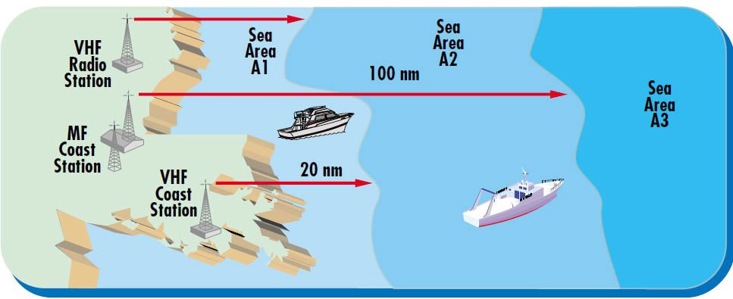
Figura 1.2. 1 - Áreas marítimas de acordo com o GMDSS
Disponível em: <http://gmdss.soliman.us/wp-content/uploads/2011/02/GMDSS2.jpg>. Acesso em 28 Set. 2013.

O conceito do GMDSS é o de que as autoridades de salvamento, embarcações próximas e helicópteros de salvamento possam chegar com rapidez e precisão no local de onde surgiu o alerta, e com o menor atraso possível. Os avisos meteorológicos como de tempestades, tufões e demais problemas relativos ao tempo também fazem parte do conceito do GMDSS (Figura 1.2.2), suas áreas de abrangência, equipamentos e todos envolvidos no caso de um sinal de alerta de uma embarcação em perigo.

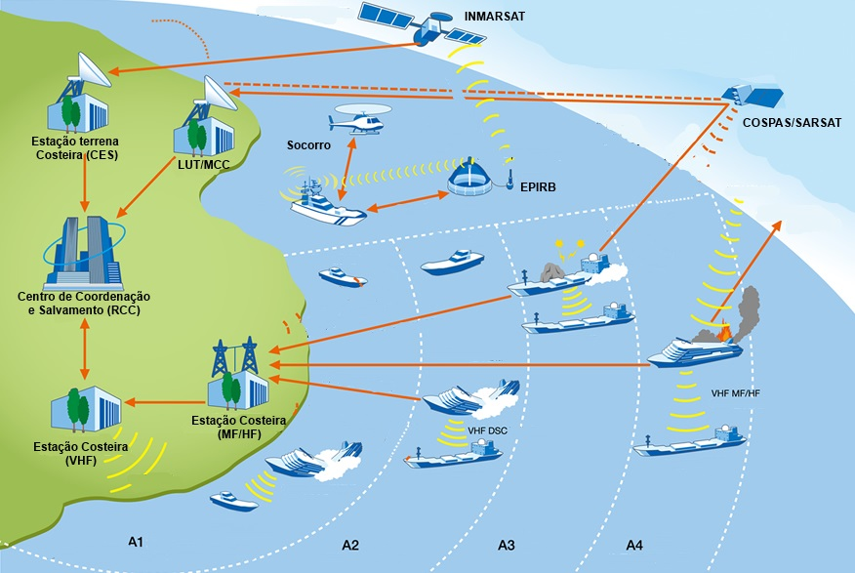

Figura 1.2. 2 - Conceito básico do GMDSS
Adaptada de: <http://www.furuno.com/jp/business_product/merchant/product/gmdss/configuration/images/ground_img_001_l.jpg>. Acesso em 28 Set. 2013.

Os sistemas e suas operações são definidos de acordo com a área em que o navio pretende navegar, todos os detalhes sobre esses sistemas são descritos no próximo capítulo.

2. Os Sistemas de Comunicação
É conhecido que os GMDSSs são obrigatórios de acordo com o tipo de navio e sua rota. A maior parte dos sistemas usados no GMDSS tem como base a via satélite, porém também são usados sistemas de radar e transponder. Cada um tem uma operação e aplicabilidade de acordo com a circunstância, mas todos são primordiais para a segurança da tripulação e do navio. Dentre os principais sistemas utilizados podemos citar o Sistema COSPAS-SARSAT, NAVTEX, INMARSAT, SARTs e DSC.
Os navios englobados pela SOLAS devem ter equipamentos GMDSS de acordo com a área que pretendem navegar, ou seja, de acordo com a área de sua certificação. A capacidade de transmitir e receber alertas de socorro deve ser assegurado por pelo menos dois equipamentos GMDSS, os equipamentos obrigatórios são definidos conforme a área, e de acordo com o Brasileiro, Gatti E Longo (2011) devem ser para:
Área marítima A-1 Equipamento DSC em VHF, Área marítima A-2 Equipamento DSC em VHF e MF, Área marítima A-3 Equipamento DSC em VHF, MF e equipamento de comunicações por satélite ou equipamento DSC em HF, Área marítima A-4 Equipamento DSC em VHF, MF e HF. (BRASILEIRO, GATTI E LONGO, 2011, p. 127)

Embora não sejam obrigadas, de acordo com a SOLAS, as embarcações pesqueiras devem obter equipamentos GMDSS para segurança da embarcação e tripulação.

2.1. O Sistema COSPAS-SARSAT

Em 1985 o sistema COSPAS-SARSAT foi declarado operacional surgindo de um acordo entre a antiga União Soviética, EUA, Canadá e França. O COSPAS-SARSAT é um sistema para auxilio SAR, por satélite, e tem a função de localizar balizas de socorro em qualquer lugar do Mundo coberto pelo sistema. De acordo com Brasileiro, Gatti e Longo,
O COSPAS-SARSAT é um sistema por satélite para auxílio SAR, designado para localizar balizas de socorro que transmitam na frequência de 406 MHz. É planejado para servir a todas as organizações no mundo com responsabilidades nas operações SAR no mar, no ar ou em terra. (BRASILEIRO, GATTI E LONGO, 2011, p. 93)
Esse sistema é baseado em uma rede de satélites definida como “órbita baixa” denominado LEOSAR e “órbita geoestacionária” denominado GEOSAR. Sua função é transmitir os alertas de emergência enviados do ar e do mar junto com a localização precisa do local de onde o alerta foi enviado. De acordo com a Anatel (2013),
O COSPAS-SARSAT é um satélite internacional de um sistema de busca e resgate, desenvolvido pelo Canadá, França, USA e Rússia. Esses países desenvolveram conjuntamente um satélite que opera em 406 MHz e que possui uma radiobaliza de emergência indicadora de posição, EPIRB, e que faz parte do GMDSS. Essas PIRBs automáticas são destinadas a transmitir um sinal a um centro de coordenação à identificação de um navio e determinar sua localização precisa em qualquer lugar do mundo. (ANATEL, 2013, p.3)

Antes de 2009 a frequência utilizada era analógica e operava com 121,5 MHz, somente após 2009 a frequência estabelecida foi a digital, de 406 MHz. Essa mudança de frequência, onde a antiga analógica foi substituída pela digital -que é uma frequência mais segura, e com menor índice de erros- não aposentou a analógica, que ainda pode ser recebida.
O conceito básico do COSPAR-SARSAT é transmitir a partir de balizas satélites, sendo três tipos: ELT, EPIRB e PLB. Os satélites LEOSAR estão em órbita baixa, normalmente polar; este possui dois modos de detecção e localização, o modo em tempo real e o modo de cobertura global. Os satélites GEOSAR são providos pela Europa (MSG), Estados Unidos (GOES) e Índia (INSAT), proporcionando cobertura global fora das áreas polares, cobertos pelo LEOSAR. Esse está descrito na figura 2.1.1, a seguir.
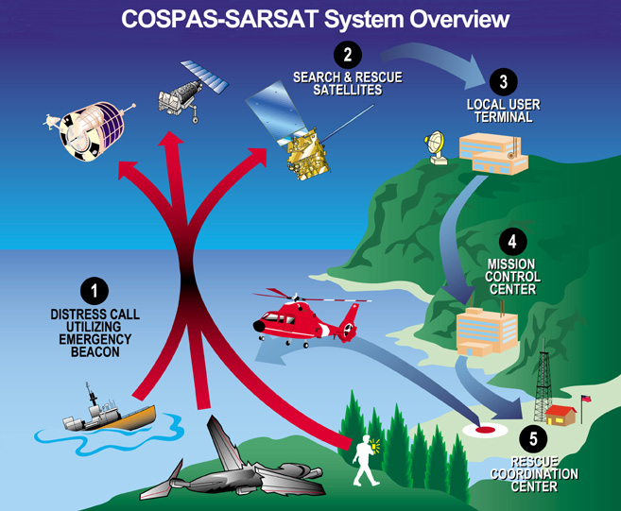
Figura 2.1. 1 - Sistema COSPAS-SARSAT
Disponível em: <http://gmdss.soliman.us/wp-content/uploads/2011/02/GMDSS2.jpg>. Acesso em 30 Set. 2013

2.2 NAVTEX

Esse sistema opera na área dois (A2) do GMDSS e além de sinais de alerta, repassa informações meteorológicas e avisos, esses são recebidos e impressos através de um receptor NAVTEX a bordo da embarcação. De acordo com a Anatel (2013),
O NAVTEX é um sistema automático internacional para distribuição instantânea de alertas de navegação marítima, previsões meteorológicas, avisos de busca e resgate e informações dessa natureza aos navios. (ANATEL, 2013, p.3)

O receptor NAVTEX (Figura 3.2.1) não necessita de comando para ser acionado, ou seja, ele recebe o aviso e faz automaticamente a impressão. Normalmente os centros de comunicação contam com operadores 24 horas, e quando uma alerta é recebido, imediatamente deve ser repassado ao superior da embarcação, e em caso de alerta meteorológico ou de perigo iminente, deve ser repassado para outras embarcações.

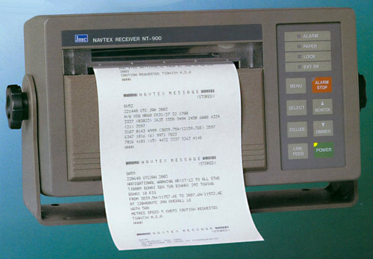

Figura 2.2. 1 - Receptor NAVTEX
Disponível em: <http://www.swift.com.sg/Image/products/nt_900.jpg>. Acesso em 28 Set. 2013.

2.3 INMARSAT

O sistema INMARSAT é operado por satélite, ele surgiu em uma conferencia da IMO em 1976 e foi denominado “Convenção e Acordo de operações da organização Internacional de satélites marítimos”, ou seja, INMARSAT, o objetivo era de melhorar as comunicações marítimas e aumentar a segurança no envio de alertas de perigo. O nome viria a mudar em 1994 para “Organização Internacional de Satélites Móveis”, porém a sigla original foi mantida. Três anos após sua criação o INMARSAT tornou-se uma organização intergovernamental e 23 anos depois de seu surgimento estava quase que completamente privatizada. A regulação e controle ficam por conta da “organização residual”, estruturada em 2001, onde participam 87 países, esta acompanha e apoia o GMDSS. As estações terrenas Inmarsat reconhecidas pelo GMDSS são denominadas Inmarsat A, B e C, essas estações são descritas pela Anatel (2013) como:
O Inmarsat A e B provêm comunicações telefônicas entre navio/costa, navio/navio e costa/navio, telex, e serviços de dados de alta velocidade, incluindo serviços telefônicos e telex prioritários a partir de centros de coordenação de resgate. O Inmarsat C provê transmissão de dados e telex entre navio/costa, navio/navio e costa/navio, telex, e é capaz de enviar mensagens de socorro pré-formatadas a centros de coordenação de resgate e oferece também o serviço SafetyNET. O SafetyNET é um satélite que opera em âmbito mundial destinado a difusão de informações marítimas de segurança, e trabalha nas áreas fora da cobertura dos sistemas NAVTEX. (ANATEL, 2013, p.3)

As estações terrenas obtêm a sigla CES e as de navio recebem a sigla SES. A Anatel afirma que o sistema “vital” é o de controle de rede (NCC) localizado no Reino Unido onde todo sistema é controlado.
A cobertura do sistema (Figura 2.3.1.), é abrangente e eficaz, opera com quatro satélites além de possuir outros em órbita, para entrar em operação em regiões primárias. A imagem abaixo mostra a cobertura desse sistema.

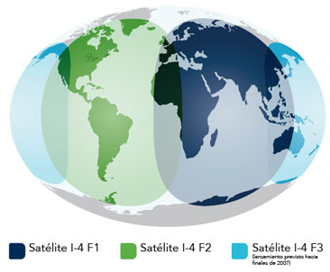

Figura 2.3. 1 - Cobertura do Sistema INMARSAT
Disponível em: <http://www.inmosat.com.mx/img/CoberturaFleetBroad.jpg>. Acesso em 28 Set. 2013.

De acordo com Brasileiro, Gatti e Longo (2011),
Uma SES INMARSAT B consiste em duas partes: equipamento acima do convés (ADE), que se constitui de antena parabólica de cerca de 0.85 a 1.2 m de diâmetro, montada na plataforma e estabilizada de tal forma que a antena permaneça apontada para o satélite, indiferente ao movimento do navio. Possui ainda um amplificador de potência na banda L, amplificador de baixo ruído na banda L, um duplicador de sinal e uma cobertura de proteção da antena. O equipamento abaixo do convés (BDE) consiste em uma unidade de controle da antena, comunicação eletrônica para transmissão e recepção, controle de acesso e sinalização, e equipamentos periféricos para telefonia e telex. (BRASILEIRO, GATTI E LONGO, 2011, p.85)

Ainda de acordo com o Brasileiro, Gatti e Longo (2011), o sistema Inmarsat B entrou para substituir o A, em 1993, que ainda operava analogicamente, o sistema B será retirado de operação em 31 de Dezembro de 2014, ou seja, ainda vai operar um pouco mais de um ano.
O sistema INMARSAT C é indicada para navios de pequeno porte e também como opção reserva para navios que possuem outros sistemas Inmarsat. Esse sistema opera com baixa potencia e não pode ser usado em radiotelefonia.

2.4 SARTs
Esse sistema é baseado em radar transponder e é definido pela Anatel (2013) como:
As instalações do GMDSS nas embarcações incluem um ou mais radar transponders de busca e resgate, que opera na faixa de 9ghz, e que são usados para localizar dispositivos de salvamento ou navios avariados, através da identificação por pontos em display de radar. (ANATEL, 2013, p.5)

A figura 3.4.1 ilustra sarts de instalação em balizas ou embarcações. Em casos extremos onde o socorro não pode impedir o sinistro total da embarcação, o resgate de sobreviventes é feito através de um sart, que, quando acionado envia e recebe pulsos do radar.

Figura 3.4. 1 - Sart instalado a bordo
Disponível em: <https://www.dpc.mar.mil.br/servicos/concurso/pratico_11/EROG_2011.pdf>. Acesso em 28 Out. 2013

O sart também é instalado em embarcações de sobrevivência (balsas e botes), sempre acima no nível do mar. A figura 3.4.2 exibe a instalação do sart em uma embarcação de sobrevivência.

Figura 3.4. 2 - SART instalado em embarcação de sobrevivência
Disponível em: <https://www.dpc.mar.mil.br/servicos/concurso/pratico_11/EROG_2011.pdf>. Acesso em 18 Out. 2013

2.5 DSC

Usado para comunicações de rotina e reconhecimento e retransmissão de alertas de socorro o a chamada seletiva digital (DSC) opera em rádios VHF, MF e HF. As frequências usadas em DSC são canal 70 (156.525 Mhz) para VHF, 2187.5 KHz para MF e 4207.5 KHz para HF. Segundo o Brasileiro, Gatti e Longo (2011),
A chamada seletiva digital é parte integrante do GMDSS. É usada para transmissão de alertas de socorro provenientes dos navios e para transmissão dos recibos associados provenientes das estações costeiras. Também é utilizada pelos navios e estações costeiras para retransmissão de alertas de socorro e para chamadas de urgência e segurança. (BRASILEIRO, GATTI E LONGO, 2011, p.104)

As chamadas DCS podem ser em VHF ou MF/HF, as imagens 3.5.1 e 3.5.2 exibem os dois tipos mais comuns de equipamentos em VHF e MF/HF.

Figura 3.5. 2 - MF/HF
Figura 3.5. 1 - VHF
Disponível em: <https://www.dpc.mar.mil.br/servicos/concurso/pratico_11/EROG_2011.pdf>. Acesso em: 21 Out. 2013

Disponível em: <https://www.dpc.mar.mil.br/servicos/concurso/pratico_11/EROG_2011.pdf>. Acesso em: 21 Out. 2013

2.6 EPIRB

O transmissor do sinal de emergência é conhecido pela sigla EPIRB, que quer dizer “Emercency position-indicating radio beacon”, traduzido para apenas “radio-baliza” no português, sem perder sua sigla original. As transmissões EPIRB são recebidas por satélite e também por estações costeiras, o satélite receptor é o COSPAS-SARSAT. Quando o EPIRB é ativado seu sinal perdura por aproximadamente 48 horas, possibilitando sua localização exata pelas autoridades de busca e salvamento. Apesar de ainda existir EPIRB que transmite pelo sinal analógico na frequência 125,5 MHz, os mais utilizados, especialmente por navios com carga perigosa –que é o caso dos petroleiros- é o EPIRB na frequência digital de 406 MHz, que é mais preciso e tem melhor cobertura. As EPIRB são classificadas de duas formas, pelo modo de ativação e por temperatura de operação; para a classificação por ativação a classe I é ativada automaticamente em contato com a água e a classe II ativadas manualmente; já quanto à classificação por temperatura a classe I é para frios extremos, e a classe II para clima temperado. Na figura 3.6.1 pode-se ver alguns modelos desse equipamento.
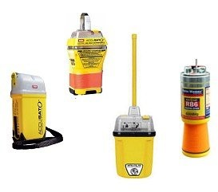
Figura 3.6. 1 - Equipamentos EPIRB
Disponível em: <http://img.exploroz.com/images/Pages/41825__TN800x600.jpg?_11074>. Acesso em: 04 Nov. 2013

4. Estações

Tratam-se pelo termo “estações” as bases que podem ser terrenas ou localizadas em embarcações responsáveis pela transmissão de alertas de segurança, previsões climáticas ou pedido de socorro. Existem diversos tipos de estações, sendo as principais, Estação Terrena Costeira, Terminal Local do Usuário, Centro de Coordenação e Salvamento e a Estação Terrena de Navios, que se localiza a bordo. Tecnicamente baseia-se em uma combinação de transmissores e receptores auxiliados por equipamentos específicos adicionados às necessidades de um determinado local. Abaixo detalharemos cada um dos citados.

4.1 Estação Terrena Costeira (CES)

A CES é à base de qualquer comunicação. Através das CES torna-se viável a interligação das redes de comunicações terrestres via satélite. Cada uma das CES são de propriedade de empresas de telecomunicações e cabe a estas empresas operá-las. Em suma trata-se de uma antena parabólica utilizada para transmissão de sinais para o satélite na frequência de 6 GHz e recebe os sinais do satélite em 4 GHz (figura 4.1.1). Segundo Brasileiro, Gatti e Longo (2011), “As CES possibilitam a interligação das redes de telecomunicações terrestres e por satélites. Atualmente, todas as CES pertencem a empresas de telecomunicações e são operadas por elas”.
Figura 4.1. 1 - Estação terrena Costeira
Disponível em: <https://www.dpc.mar.mil.br/servicos/concurso/pratico_11/EROG_2011.pdf>. Acesso em: 28 Out. 2013

4.1.2 Estação Costeira

Ramificação da CES que funciona a serviço das unidades móveis marítimas. Atua normalmente apenas em aparelhos VHF e atende apenas a área um (A1).

4.2 Terminal Local do Usuário (LUT)

Recebem este nome as estações receptoras em terra que detectam os sinais dos satélites COSPAS-SARSAT. Ao receber estes sinais ele pode determinar a posição correta e exata da baliza. De acordo com Brasileiro, Gatti e Longo (2011),
Cada satélite, circulando a Terra em torno dos polos, avista a totalidade da superfície terrestre, pois a Terra está em rotação abaixo dele. Em meia rotação da Terra (12 horas), qualquer local será coberto pelo satélite. [...] Com os quatro satélites, o tempo médio para um satélite avistar uma baliza é de 45 minutos, o qual pode ser estendido de outros 45 minutos para a mensagem ser retransmitida para um LUT. (BRASILEIRO, GATTI E LONGO, 2011, p. 81)

4.3 Estação Terrena de Navio (SES)

A sigla SES, oriunda do inglês significa “Ship Earth Station” ou em português “Estação Terrena de Navio” ou ainda Estação GMDSS caracteriza-se por uma estação instalada a bordo de uma embarcação. Essa estação deve estar instalada da maneira mais eficaz possível no sentido de otimizar o sinal para emissões e recepções de sinais. Cada navio deve possuir equipamento condizente ao trajeto e área pela qual percorre. Segundo Brasileiro, Gatti e Longo (2011),
Quanto a isso, é importante entender que a Estação de Navio deve estar equipada com instrumentos de comunicação que atendam e cubram, em alcance, a todas as áreas de navegação em que a embarcação está certificada. Portanto, para uma embarcação empregada em águas interiores, sua Estação de Navio pode ser composta de um simples equipamento de pequeno alcance. Já uma embarcação no longo curso deve ter uma Estação Terrena de Navio com instrumentos capazes de manter boas comunicações em todas as áreas de navegação que compõem sua viagem, o que, certamente, poderá exigir instrumentos de comunicação via satélite. (BRASILEIRO, GATTI E LONGO, 2011, p.82)

4.4 Centro de Coordenação e Salvamento (RCC)

A sigla RCC, do inglês Rescue and Coordenation Center representa o que o próprio nome sugere, ou seja, resgate ou socorro a navios que se encontram em situações adversas ou de perigo iminente. No momento em que um destes alertas de socorro é emitido, quem os recebe, em geral, são as estações costeiras e em seguida transmitindo-o para os navios mais próximos à embarcação com problemas. De acordo com Brasileiro, Gatti e Longo (2011),
Os recursos de comunicações do GMDSS são projetados de modo que o alerta de socorro seja executado nas três direções – navio / terra, navio / navio e terra / navio – em todas as áreas marítimas. A função de alerta é baseada em ambos os meios: terrestre e por satélite e o alerta de socorro inicial é primeiramente transmitido na direção navio / terra. Quando o alerta de socorro é transmitido por DSC em VHF, MF ou HF, os navios dentro do alcance DSC do navio em perigo também serão alertados (alerta navio/ navio). (BRASILEIRO, GATTI E LONGO, 2011, p. 83)

Esses centros são, normalmente, operados pela União (exército, marinha e aeronáutica) suas centrais funcionam 24 horas com oficiais treinados e em prontidão (figura 4.4.1).

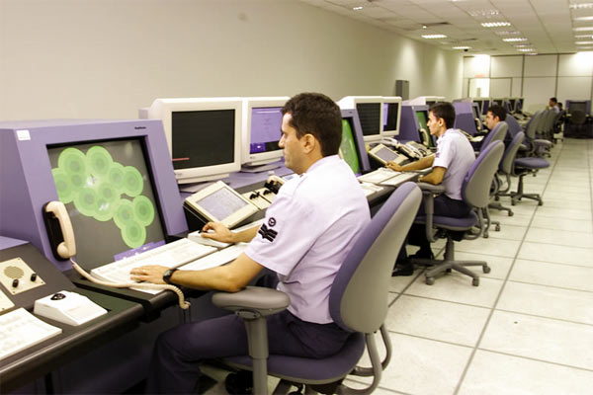
Figura 4.4. 1 - Centro de Coordenação e Salvamento de Brasília
Disponível em: <http://pbrasil.wordpress.com/2009/10/14/fab-tecnologia-de-ponta-em-sistema-de-busca/>. Acesso em: 17 Nov. 2013

5. Considerações Finais
O grupo considerou após revisão bibliográfica que uma comunicação eficiente e utilizada de forma eficaz faz-se indispensável independente do ramo de atuação que se proponha atuar. Por este âmbito pode ser constatado que quando se trata de transporte aquaviário, sendo humano ou de cargas que podem incluir derivados de petróleo, os métodos de comunicação devem ser precisos, pois contam com a disponibilidade e funcionalidade de diversas estações, onde se faz necessária à manutenção de um serviço de logística de qualidade, seja no quesito técnico onde se deve lidar com o funcionamento de satélites e estações emissoras e receptoras, ou na questão humana. Perante a essas necessidades, sugerimos uma pesquisa aprofundada sobre o GMDSS, haja visto que todos os países que compõe a IMO são filiadas ao sistema, pois trata-se de um assunto de suma importância para todos os segmentos que compõe a navegação a nível mundial, antevendo riscos e atuando na prevenção de imprevistos que podem culminar em perdas financeiras significativas ou risco de vida iminente para aqueles que estiverem embarcados.

Referências

ANATEL, Agência Nacional de Telecomunicação. Sistema Global de Socorro e Segurança Marítima GMDSS – Global Maritime Distress and Safety System. 2013. Disponível em: <http://www.anatel.gov.br/Portal/verificaDocumentos/documento.asp?numeroPublicacao=200152&assuntoPublicacao=SISTEMA%20GLOBAL%20DE%20SOCORRO%20E%20SEGURAN%C7A%20MAR%CDTIMA&caminhoRel=null&filtro=1&documentoPath=118155.pdf>. Acesso em: 22 Out. 2013.

BRASILEIRO, Sérgio Silvan; GATTI, Luiz Antônio; LONGO, Roberto Cassal. Especial de Rádioperador Geral (EROG). Rio de Janeiro: 2º ed, 2011. Marinha do Brasil, Diretoria de Portos e Costas, Ensino profissional marítimo. Disponível em: <https://www.dpc.mar.mil.br/servicos/concurso/pratico_11/EROG_2011.pdf>. Acesso em 12 Out. 2013.

FREIRE, Ricardo. IMO: Organização Marítima Internacional. Agência Nacional de Transportes Aquaviários (ANTAQ). 2013. Disponível em: <http://www.antaq.gov.br/Portal/pdf/palestras/ApresentacaoIMO.pdf>. Acesso em: 28 Set. 2013.

